Рассмотрено на педагогическом совете Протокол № 1  от «31» 08.2023 г. | Утверждаю  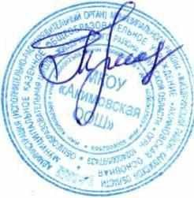  Директор МКОУ «Акимовская ООШ»,  ___________ Т.В. Проскурнина  приказ № 45 от «31» 08. 2023 г.

Календарный план спортивно-массовых мероприятий в МКОУ «Акимовская ООШ» на 2023-2024 учебный год
№ | Виды мероприятия | Дата проведения | Участники | Ответственный
1 | Неделя здоровья | Сентябрь 2023 г. | 1-9 кл | Чекан Р.П.
2 | День бегуна | 20.09.2023 | 1-9 кл | Чекан Р.П.
3 | Соревнования по футболу | 10.10.2023 | 1-9 кл | Чекан Р.П.
4 | Шиповка юных | 20.10.2023 | 1-5 кл | Чекан Р.П.
5 | Соревнования по шашкам, шахматам | 13.11.2023 | 2-9 кл | Чекан Р.П.
7 | Соревнования по спортивной гимнастике | 11.12.2023 | 5-9 кл | Чекан Р.П.
8 | Соревнования по лыжным гонкам | 20.01.2024 | 1-9 кл | Чекан Р.П.
9 | Неделя здоровья | Февраль 2024 г. | 1-9 кл | Чекан Р.П.
11 | Соревнования по полиатлону | 12.02.2024 | 5-9 кл | Чекан Р.П.
12 | Соревнования по настольному теннису | 05.03.2024 | 5-9 кл | Чекан Р.П.
13 | Легкоатлетическое многоборье | 09.04.2024 | 1-9 кл | Чекан Р.П.
14 | Легкоатлетическая эстафета | 15.05.2024 | 1-9 кл | Чекан Р.П.

